|  |  |
| --- | --- |
| **SỞ GD&ĐT HÒA BÌNH** | **KỲ THI TUYỂN SINH VÀO LỚP 10 CÁC TRƯỜNG THPT**  **NĂM HỌC 2021-2022**  **ĐỀ THI MÔN TOÁN**  **Thời gian làm bài: 120 phút** |

**Câu I (2,0 điểm).**

1) Tìm điều kiện xác định:

a)  b) 

2) Rút gọn:

a)  b) 

**Câu II (2,0 điểm).**

1) Vẽ đồ thị hàm số: .

2) Cho phương trình . Tìm  để phương trình có hai nghiệm  thỏa mãn .

**Câu III (3,0 điểm).**

1) Cho tam giác  vuông tại , đường cao , biết , . Tính độ dài các cạnh .

2) Một ô tô và một xe máy khởi hành cùng một lúc từ hai tỉnh cách nhau , đi ngược chiều và gặp nhau sau  giờ. Tìm vận tốc của ô tô và xe máy, biết rằng nếu vận tốc của ô tô tăng thêm  và vận tốc của xe máy giảm đi  thì vận tốc của ô tô bằng  lần vận tốc của xe máy.

3) Giải hệ phương trình: 

**Câu IV (2,0 điểm).**

Cho hình vuông , các điểm  thay đổi trên các cạnh  sao cho góc  bằng  ( không trùng với các đỉnh của hình vuông). Gọi  lần lượt là giao điểm của  với . Chứng minh rằng:

1) Tứ giác  và tứ giác  là các tứ giác nội tiếp.

2)  là phân giác của góc .

3)  tiếp xúc với một đường tròn cố định

**Câu V (1,0 điểm).**

1) Cho . Hãy so sánh:  với .

2) Cho  là các số thực dương thỏa mãn: .

Chứng minh rằng: .

🙢**HẾT**🙠

## HƯỚNG DẪN GIẢI CHI TIẾT

**Câu I (2,0 điểm).**

1) Tìm điều kiện xác định:

a)  b) 

2) Rút gọn:

a)  b) 

**Lời giải**

1) Tìm điều kiện xác định:

a) 

Biểu thức  xác định khi và chỉ khi .

Vậy  xác định khi và chỉ khi .

b) 

Biểu thức  xác định khi và chỉ khi .

Vậy  xác định khi và chỉ khi .

2) Rút gọn:

a) 

Ta có: a) 

Vậy .

b) 

Ta có: b) 

Vậy .

**Câu II (2,0 điểm).**

1) Vẽ đồ thị hàm số: .

2) Cho phương trình . Tìm  để phương trình có hai nghiệm  thỏa mãn .

**Lời giải**

1) Vẽ đồ thị hàm số: .

Ta có bảng giá trị:

|  |  |  |
| --- | --- | --- |
|  |  |  |
|  |  |  |

Đồ thị hàm số:

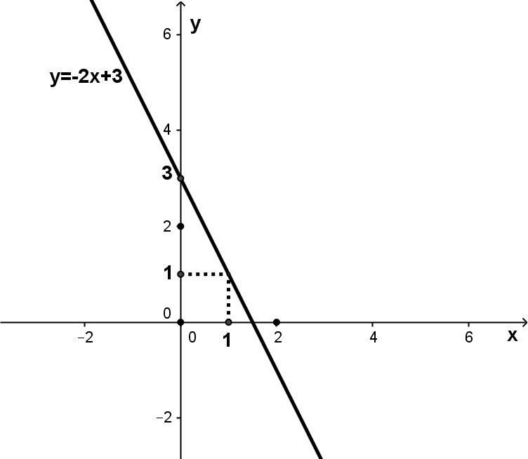

2) Ta có: 

Để phương trình có hai nghiệm  thì 

Áp dụng định lí Vi-et ta có:



Theo bài ta ta có: 







Vậy với  thì phương trình  có hai nghiệm  thỏa mãn .

**Câu III (3,0 điểm).**

1) Cho tam giác  vuông tại , đường cao , biết , . Tính độ dài các cạnh .

2) Một ô tô và một xe máy khởi hành cùng một lúc từ hai tỉnh cách nhau , đi ngược chiều và gặp nhau sau  giờ. Tìm vận tốc của ô tô và xe máy, biết rằng nếu vận tốc của ô tô tăng thêm  và vận tốc của xe máy giảm đi  thì vận tốc của ô tô bằng  lần vận tốc của xe máy.

3) Giải hệ phương trình: 

**Lời giải**

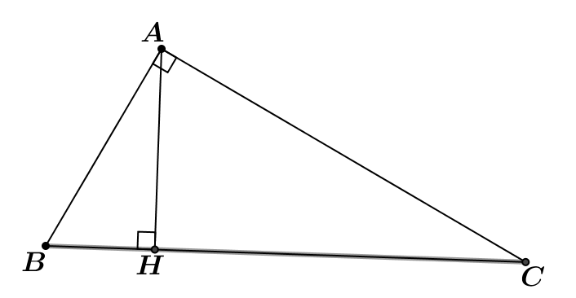

1)

Áp dụng hệ thức lượng trong tam giác vuông , đường cao  ta có:



` 

Áp dụng định lí Pytago trong tam giác vuông , ta có:





Áp dụng định lí Pytago trong tam giác vuông , ta có:





Vậy ; 

2) Gọi vận tốc của ô tô và vận tốc của xe máy lần lượt là  (ĐK: )

Sau  giờ ô tô đi được quãng đường là: 

Sau  giờ xe máy đi được quãng đường là: 

Vì hai xe khởi hành cùng một lúc từ hai tỉnh cách nhau , đi ngược chiều và gặp nhau sau  giờ nên ta có phương trình:



Nếu vận tốc của ô tô tăng thêm  thì vận tốc mới của ô tô là: 

Nếu vận tốc của xe máy giảm đi  thì vận tốc mới của xe máy là: 

Vì vận tốc của ô tô tăng thêm  và vận tốc của xe máy giảm đi  thì vận tốc của ô tô bằng  lần vận tốc của xe máy nên ta có phương trình:



Từ  và  ta có hệ phương trình: 



Vậy vận tốc của ô tô là  và vận tốc của xe máy là .

3) ĐKXĐ: 

Đặt , hệ phương trình trở thành:





Vậy hệ phương trình có nghiệm 

**Câu IV (2,0 điểm).**

Cho hình vuông , các điểm  thay đổi trên các cạnh  sao cho góc  bằng  ( không trùng với các đỉnh của hình vuông). Gọi  lần lượt là giao điểm của  với . Chứng minh rằng:

1) Tứ giác  và tứ giác  là các tứ giác nội tiếp.

2)  là phân giác của góc .

3)  tiếp xúc với một đường tròn cố định

**Lời giải**

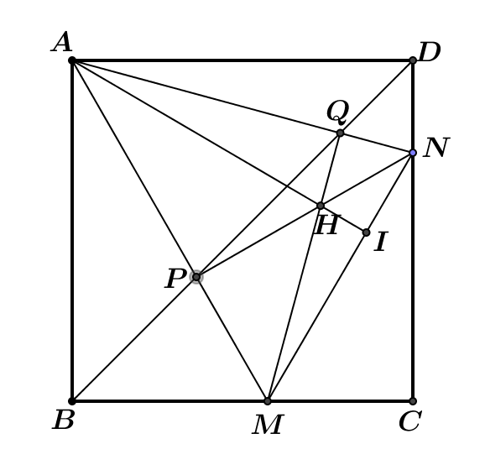

1) Tứ giác  và tứ giác  là các tứ giác nội tiếp.

Ta có:  hay 

Lại có:  (do  là đường chéo của hình vuông ) nên 

Do đó  suy ra tứ giác  là tứ giác nội tiếp (tứ giác có hai đỉnh kề cùng chắn một cạnh dưới các góc bằng nhau)

Suy ra  (Hai góc nội tiếp cùng chắn cung )



Ta có:  (do  là đường chéo của hình vuông ) nên 

Mà  nên 

Do đó  suy ra tứ giác  là tứ giác nội tiếp (tứ giác có hai đỉnh kề cùng chắn một cạnh dưới các góc bằng nhau) (đpcm).

2)  là phân giác của góc .

Do tứ giác  là tứ giác nội tiếp (cmt) nên .

Mà  (do  là hình vuông) nên 

Xét tam giác vuông  ta có:  ( do là hai góc nội tiếp cùng chắn cung )

Do tứ giác  nội tiếp đường tròn (cmt) nên  (góc ngoài và góc trong tại đỉnh đối diện của tứ giác nội tiếp)

Do đó  suy ra  hay  là phân giác của góc  (đpcm).

3)  tiếp xúc với một đường tròn cố định

Gọi  là giao điểm của  và .

Vì tứ giác  nội tiếp (cmt) nên 

Mà 

Lại có 

Mà  là giao điểm của  và 

 là trực tâm của tam giác .

Gọi  là giao điểm của  và .

Suy ra  (Do  là đường cao thứ ba của tam giác )

Ta có tứ giác  nội tiếp (cmt) nên  (Hai góc nội tiếp cùng chắn cung )

Mà tứ giác  nội tiếp (cmt) nên  (góc ngoài và góc trong tại đỉnh đối diện của tứ giác nội tiếp)

Suy ra  hay 

Xét  và  ta có:

 (cmt)



 là cạnh chung

Do đó 

(cặp cạnh tương ứng) nên  có độ dài không đổi

 cố định

Lại có  là tiếp tuyến của đường tròn  tại 

Vậy  tiếp xúc với đường tròn  cố định (đpcm).

**Câu V (1,0 điểm).**

1) Cho . Hãy so sánh:  với .

2) Cho  là các số thực dương thỏa mãn: .

Chứng minh rằng: .

**Lời giải**

1) Xét hiệu











Vì 

Ta có 



Do đó 





Vậy với  thì 

2) Áp dụng BĐT Svac-xơ ta có:





Áp dụng BĐT Bunhiacopxki ta có:





Do đó  (đpcm)

Dấu  xảy ra khi 

🙢**HẾT**🙠

